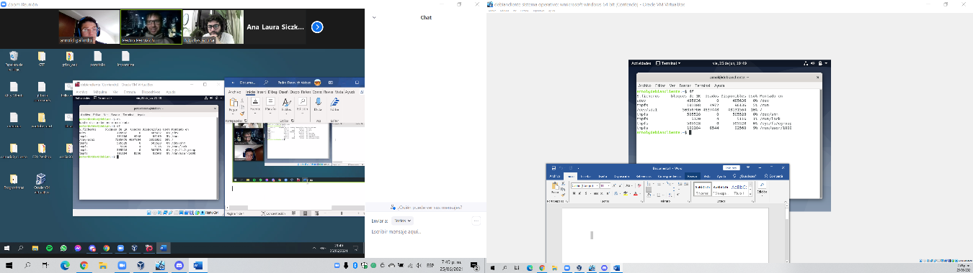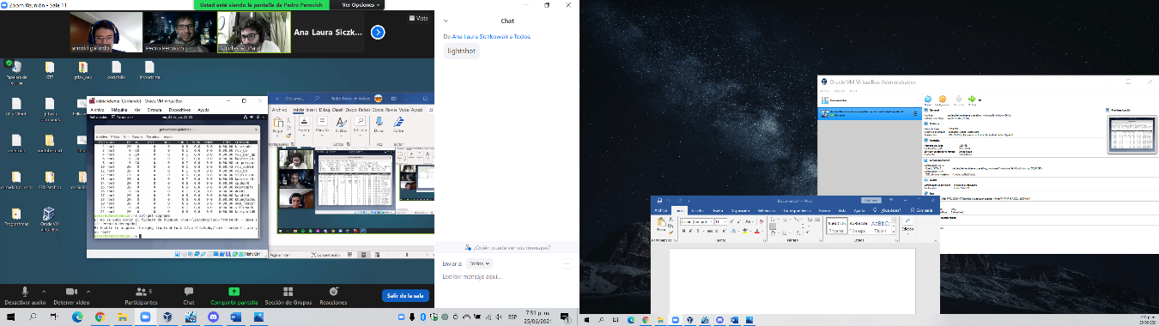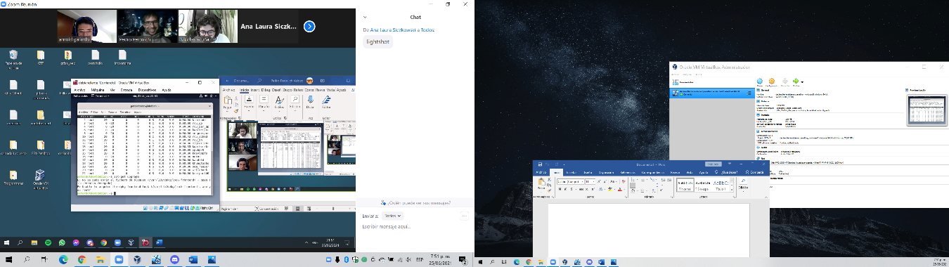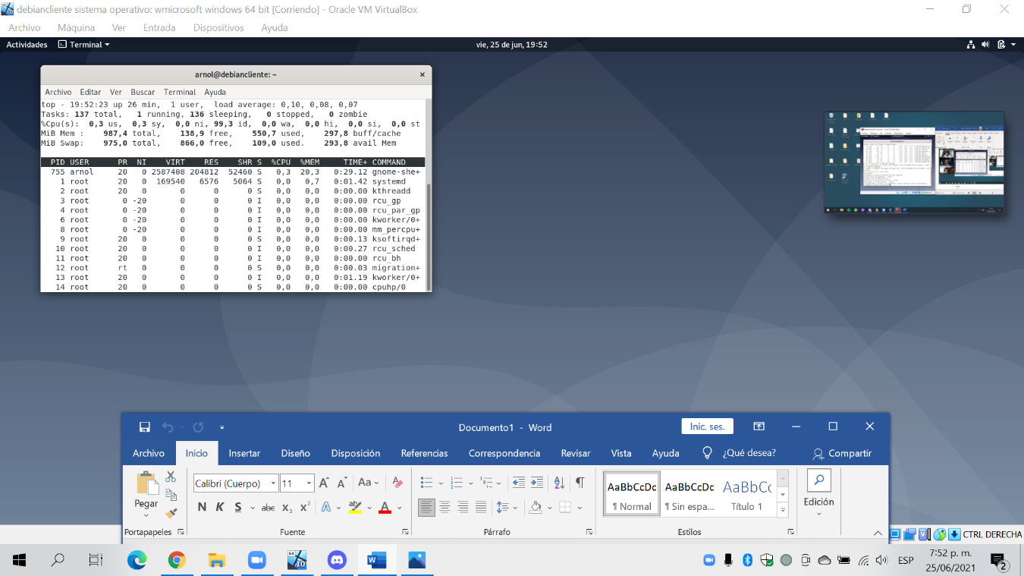

Df- actualiza comandos

Top- descarga archivos o comandos es muyyy demorado-

**apt-get upgrade- actualiza y enlaza los comando descargados**